Temat: Długość i jej jednostki.
Długość wyrażamy w różnych jednostkach.
Podstawową jednostką długości jest 1 m (metr)
1m (metr) to 100cm (centymetrów)
Na planach wymiary pomieszczenia podajemy w centymetrach
wymiary pokoju w kształcie kwadratu to 300cm na 300cm
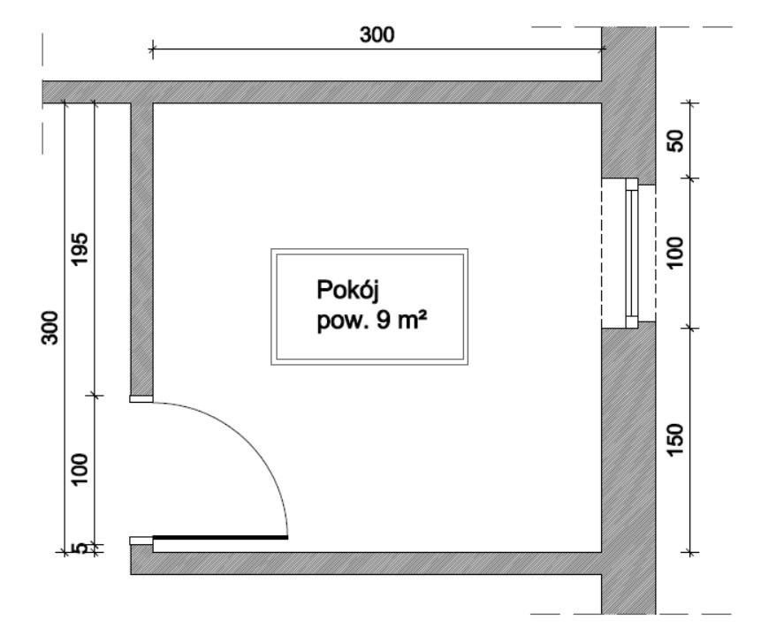

Długość wskoku w dal podawana jest w metrach i centymetrach
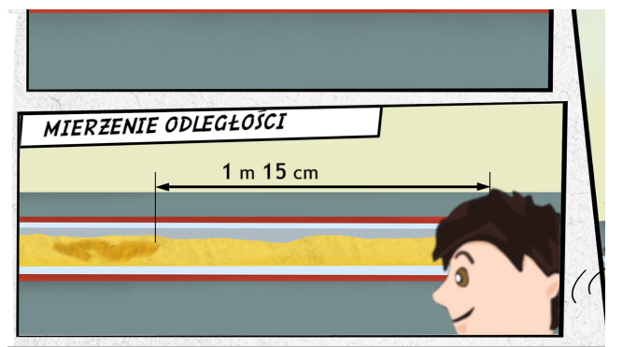

Odległość między miastami lub od danego miejsca do miasta wyrażamy w kilometrach. Kilometr to 1000 metrów
1( kilometr)km=1000 m (metrów)
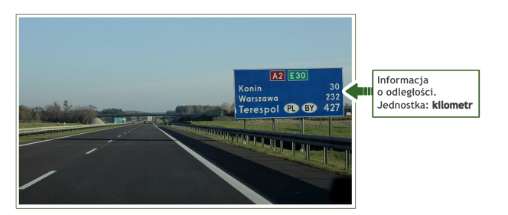

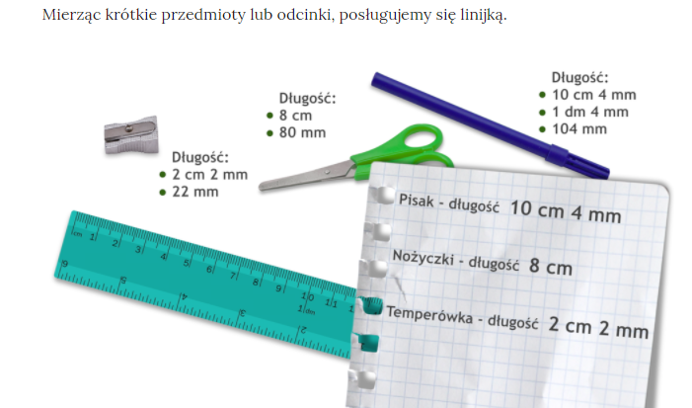

Podajemy ich długość w centymetrach, centymetrach i milimetrach lub w milimetrach
Na linijce możemy zobaczyć następujące jednostki długości: milimetr, centymetr, decymetr
1cm (centymetr) to 10 mm (milimetrów)
1dm (decymetr) to 10 centymetrów (cm)
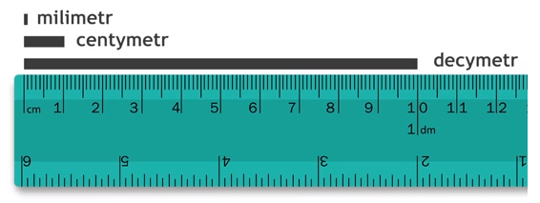
Zadanie1. Za pomocą linijki narysuj odcinki o długości :
- 1cm (centymetra)
- 3cm (centymetrów)
- 1 dm ( decymetra) czyli 10 centymetrów
- 5cm 5mm ( 5 centymetrów i 5 milimetrów)
- 12 cm (centymetrów)
- 7cm 7mm (7 centymetrów i 7 milimetrów)
- 20cm czyli dwa decymetry
Miejsce do narysowania za pomocą linijki odcinków

Zadanie2.
Za pomocą długiej linijki lub centymetra:
- zmierz długość i szerokość zeszytu podaj w centymetrach
długość zeszytu …………. . szerokość zeszytu …………
Zadanie3
Za pomocą miarki lub centymetra zmierz:
- długość i szerokość blatu stołu/biurka i podaj wymiary w centymetrach
Długość stołu ………………cm Szerokość stołu …………..cm

- Długość i szerokość podłogi pokoju i podaj wymiary w centymetrach

Długość pokoju …………. Szerokość pokoju

Zadanie 4
Narysuj na kartce prostokąt jeżeli masz z bloku technicznego o wymiarach 1cm na 10cm- otrzymasz model 1 decymetra

